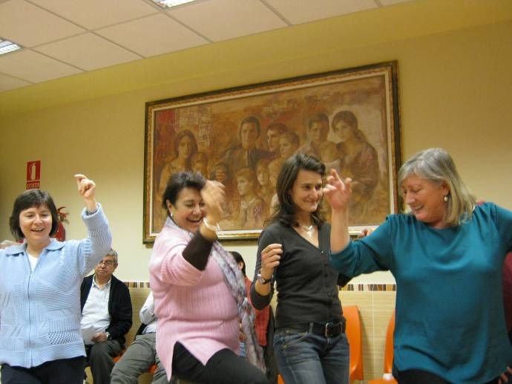

APROXIMAÇÃO
À IDENTIDADE DO LEIGO MARISTA

Secretariado dos Leigos


O sentido destas linhas
Ainda que o documento Em torno da mesma mesa apresente e explicite A vocação dos leigos maristas de Champagnat, é frequente escutar, em encontros, a repetida pergunta: mas quem são os leigos maristas? Quem os reconhece como tais? O que supõe ser leigo/a marista?

Temos em vista, nas páginas seguintes, uma aproximação de resposta a essas perguntas.
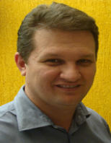

Diferentes formas de os leigos se situarem diante do carisma marista

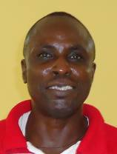

O mundo do laicato relaciona-se com o marista, mediante uma variedade de expressões. Muitas pessoas, de diversas maneiras, entram em contato com a vida e a missão dos Irmãos Maristas. Alunos, educadores, catequistas, pessoas da administração e de serviços, ex-alunos, pais e amigos ouviram falar do carisma marista. Dessa relação com os Irmãos, com a missão marista, com a espiritualidade, com as obras educativas ou com o Instituto... surgem variados níveis de aproximação e de participação no carisma. Assim se lê no documento EMM, 9-11:

- Algumas pessoas vivem identidades diferentes da marista: umas, porque fizeram opções de vida distintas da cristã; outras, por já terem encontrado seu próprio lugar na Igreja.

- Outros leigos foram atraídos pelo testemunho dos Irmãos: admiram o seu modo de vida e desejam vincular-se à sua espiritualidade e à sua missão, sem entender isso como vocação partilhada.

- Há um terceiro grupo de pessoas que, a partir de um processo pessoal de discernimento, decidiu viver a espiritualidade e a missão cristãs do jeito de Maria, seguindo a intuição de Marcelino Champagnat. Estes somos nós, os leigos maristas.

Os leigos maristas tomam consciência de que seu ser marista faz parte de sua vocação cristã. Fazem uma opção livre, voluntária e gratuita.

Expressões pessoais e grupais de leigos maristas

Os testemunhos aqui transcritos expressam de forma vital essa vocação leiga.

- Consigo escutar claramente esse chamado em minha vida, como se essa vocação tivesse sido pensada especialmente para mim. Falo de um chamado que impregna toda minha vida, uma vocação que me ajuda a ser mais pessoa, mais feliz e mais completa. É uma vocação que me desafia constantemente e que, cada vez que respondo com um ‘Sim’, me torna melhor, nas diversas situações que minha condição laical me convida a viver. (Brasil)

- O que desse carisma me cativou, em primeiro lugar, foi sua intencionalidade educativa, sentir que ‘o marista’ é uma forma de ser cristão, no mundo e para o mundo, situação nada comum nos movimentos religiosos. No entanto, o que me levou a escolher ser marista foi o fato de ver-me confirmada em minha condição de mulher, em minha condição de educadora, de membro da Igreja, dentro de uma comunidade em que se respira um ar de família. Isso se percebe na profundidade e na simplicidade dos vínculos, no acompanhamento, na presença constante e libertadora, nas dificuldades e nos desacordos, como em toda família (Uruguai)

- Muitas vezes tive dúvidas se minha vocação era realmente orientada para a espiritualidade marista. Mas Deus continua escrevendo sua história, inclusive por caminhos contrários. Levei muito tempo para perceber quanto é simples a vocação marista, e, ao mesmo tempo, quão comprometedora. Pouco a pouco, dei-me conta desse chamado, em minha vida, como se essa vocação tivesse sido pensada especialmente para mim. (Brasil)

- Sentimo-nos chamados a ser seguidores de Cristo, do jeito de Champagnat. São Marcelino é nossa inspiração. Ele nos leva a Jesus por Maria, nossa Boa Mãe e Recurso Habitual. Com a Igreja cremos que ele é um dom de Deus para o mundo, impulsionando-nos a prolongar seu carisma na história.

O carisma marista impregna nossa existência. Não sabemos ser de outro modo. Nossa vida se multiplica e se fortalece na missão, nutre-se da espiritualidade e se enriquece na vida marista partilhada. Missão, espiritualidade e vida partilhada são as três cores que, juntas em exclusiva harmonia, caracterizam-nos e nos fazem proclamar: Somos maristas! (Carta final de EMM, p. 102)

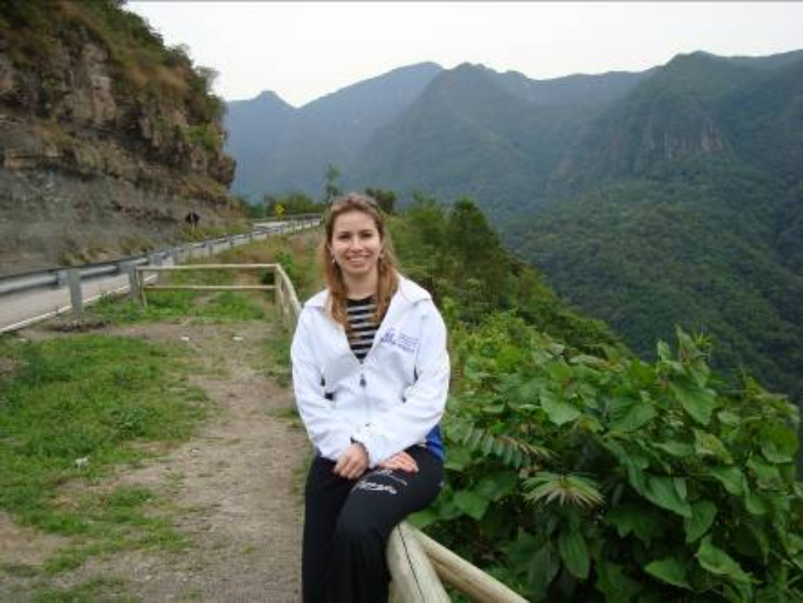
- São pessoas (professores, pais e mães de família, jovens, ex-alunos, administradores, auxiliares) que, depois de uma caminhada pessoal de discernimento, decidem viver a espiritualidade e a missão cristãs, a exemplo de Maria, seguindo a intuição de Marcelino Champagnat. São cristãos e cristãs que escutaram em sua vida o chamado de Deus a viver o carisma de Champagnat e, a partir da condição laical de sua vida, respondem a ela. (Santa Maria dos Andes)


- Assumimos nossa identidade de leigos maristas, vocação particular e rica para a Igreja e para a Família Marista. Estamos conscientes de nossa participação no carisma deixado por Champagnat e da responsabilidade de fazê-lo renascer com rosto renovado. O exemplo de Maria, que parte depressa para encontrar-se e servir sua prima Isabel, e o exemplo dos primeiros Irmãos, partilhando a vida em torno da mesa em La Valla, impelem-nos a reafirmar nossa vocação e a ser fiéis a ela.


Filhos de Marcelino Champagnat, comprometidos no seguimento de Jesus, do jeito de Maria, sentimo-nos chamados por Deus para construir um mundo melhor, uma sociedade que se orienta pelos valores do Evangelho; convencemo-nos de que ser Leigos maristas é uma vocação e, por isso, um presente de Deus. (Leigos de Venezuela)

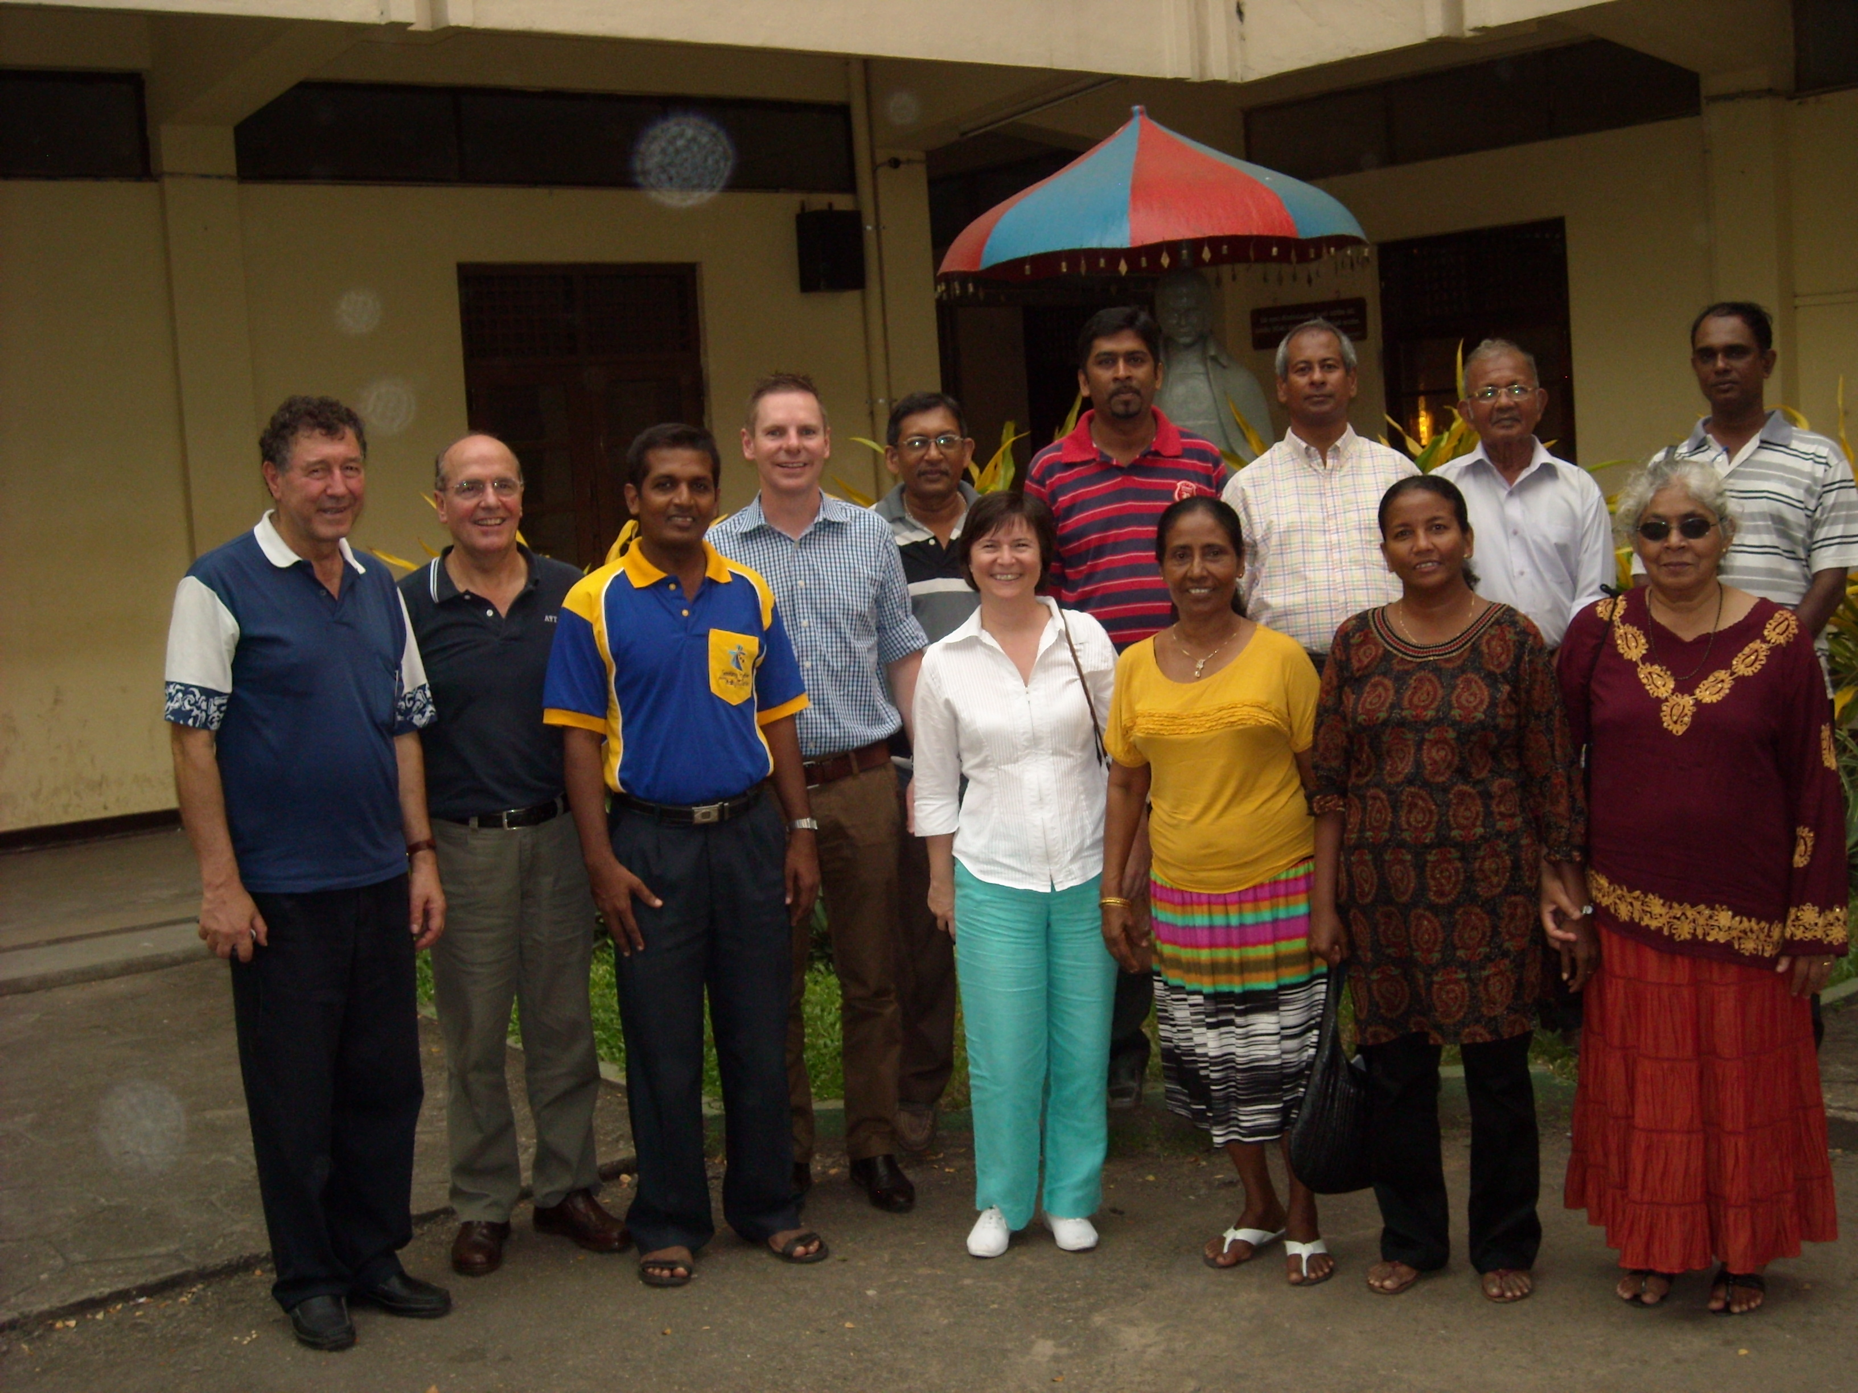
- O Sim de Maria toca nossos corações e nos dá a força necessária para assumir nosso próprio Sim, quando também nos sentimos escolhidos pelo Pai para ser ferramentas em suas mãos. Sabemos que a iniciativa é sua. Nós a recebemos e celebramos. Retomando nossa vocação, descobrimos, em todo momento, a presença da mão de Deus. O carisma marista nos cativou. Recebemos a herança de Champagnat e partilhando-a com outros irmãos e irmãs, sentimo-nos parte de sua história, de seu sonho e de sua família. Sentimo-nos felizes por sê-lo. (Encontros Regionais, 2011)

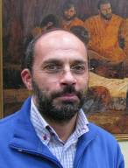
A vocação leiga marista no documento EMM

Em síntese singela, nosso documento EMM assim conceitua a vocação leiga:

Os leigos maristas: uma vocação cristã.
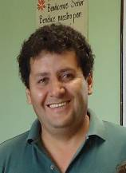
Os leigos maristas são cristãos e cristãs que escutaram, em sua vida, o chamado de Deus para viver o carisma de Champagnat e, a partir da condição laical de sua vida, deram sua resposta. A iniciativa de sua vocação vem de Deus. Ele os ama e quer a plenitude deles, por isso, convida-os, pessoalmente, a percorrer um único caminho. Desse modo, a vocação leiga marista não nasce como necessidade em momentos de crise vocacional dos Irmãos, nem como modo de manifestar-lhes afeição. É um chamado pessoal para um modo específico de ser discípulos de Jesus.

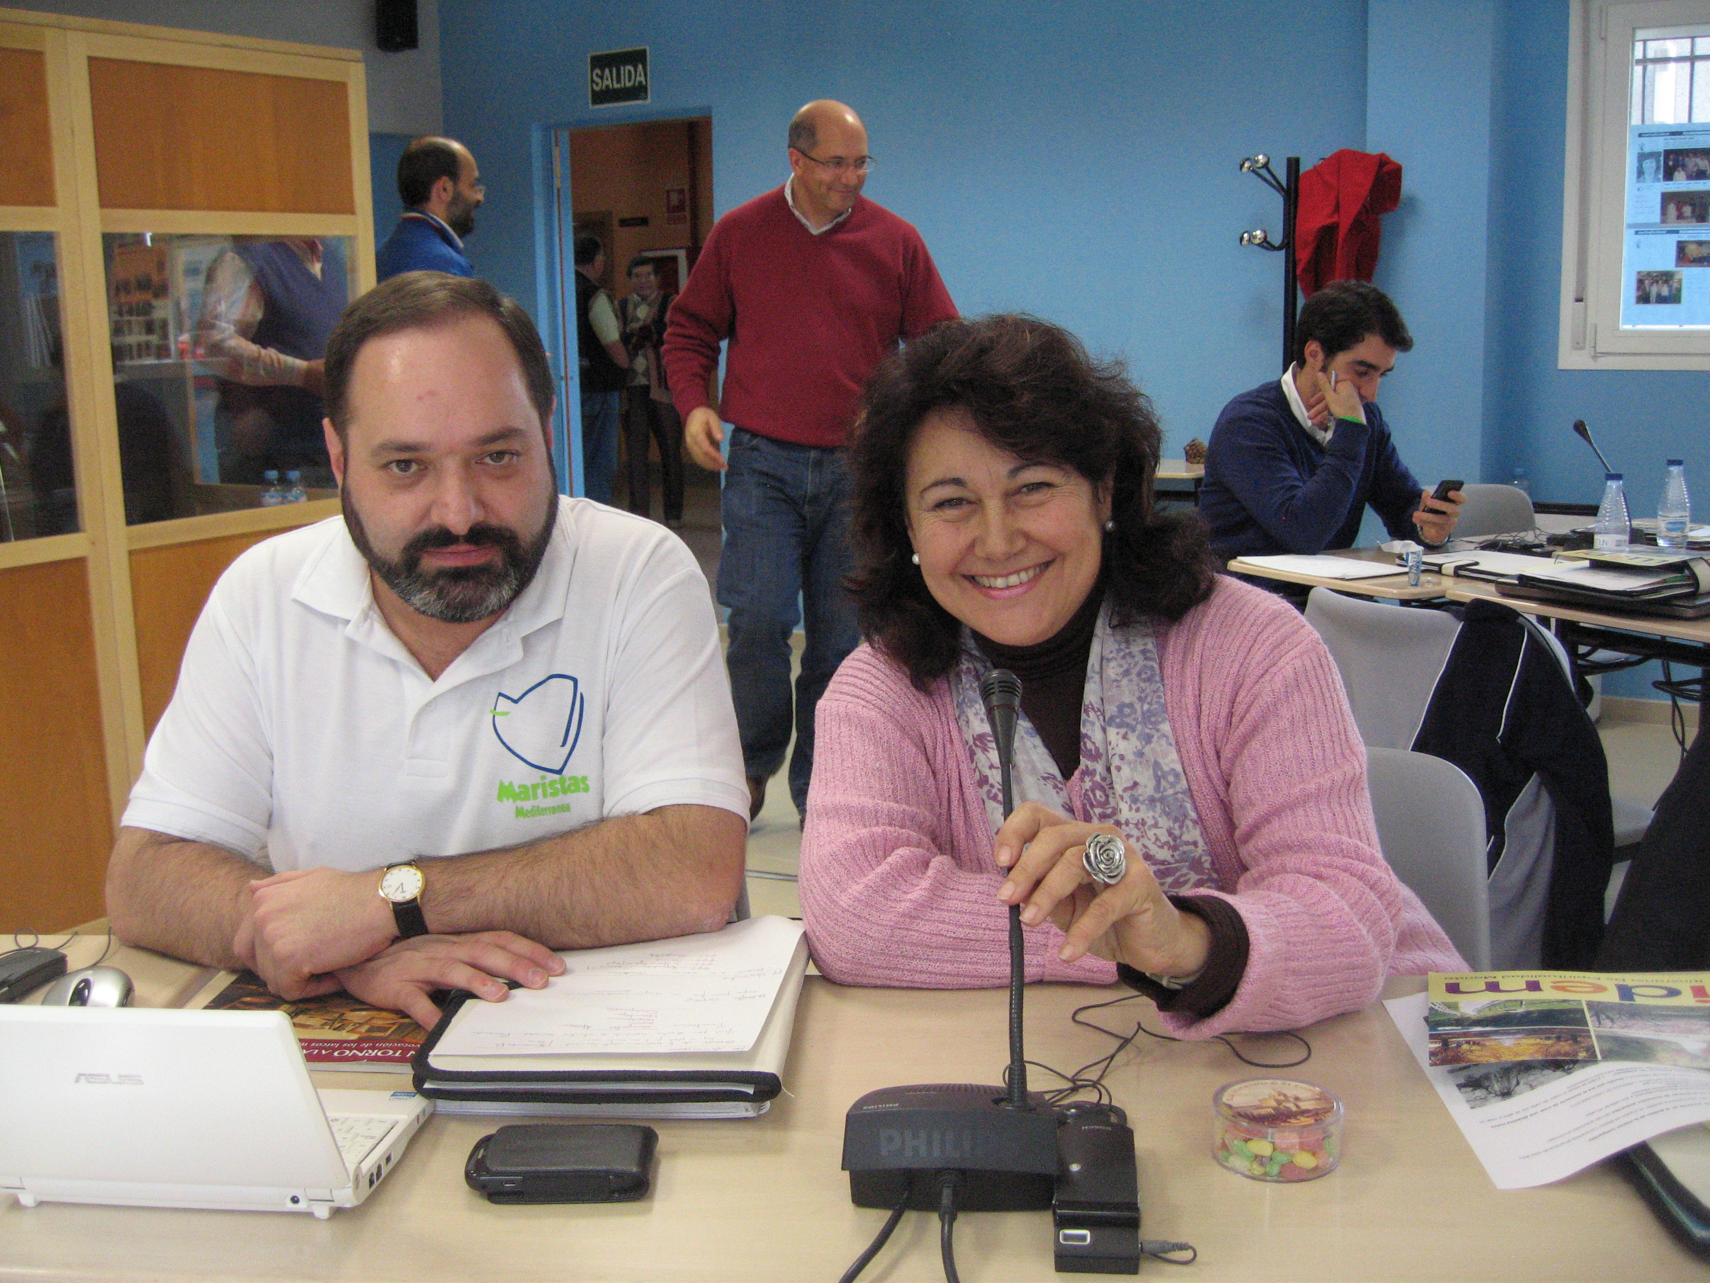
- Momentos do caminho
Como aconteceu para os religiosos, os leigos e leigas, conscientes de sua vocação específica, devem viver seus próprios processos vocacionais: atração, formação, discernimento, compromisso e vinculação. Pouco a pouco esses processos vocacionais deverão ser mais conscientes, sistemáticos e acompanhados.

- Descobrimos o chamado de Deus
É preciso convidar os leigos a iniciar uma caminhada vocacional aberta aos diversos carismas e ministérios da Igreja. Por isso, é preciso criar espaços de evangelização que ajudem a crescer na relação pessoal com Deus.

Discernimos a opção da vida marista
Como toda vocação, a vida marista nasce de um processo de descobrimento: fomos seduzidos pelo caminho cristão de Marcelino e pela comunidade dos que vivem seu carisma, e compreendemos que Deus nos convida a tomar parte dessa família. Nesse processo é necessário contrastar nossa vida com companheiros de estrada. Por isso, vivemos e oferecemos acompanhamento pessoal, ajudando os outros a tomar suas próprias decisões, a partir da fé.

Vivemos juntos em constante crescimento
Esses processos formativos são integrais, incluindo as diferentes dimensões humanas, cristãs e maristas, e são também integradores, ajudando a unificar nossa vida em Cristo.

A vida marista leiga gera sua própria sabedoria. Condividir a fé em comunidade e refletir sobre ela, fortalece nossa vocação cristã e marista. Nesse sentido, as comunidades leigas devem chegar a ser comunidades formativas.

Os processos de formação devem ser vividos em comunidade. Os outros nos ajudam a crescer. Sem sua riqueza partilhada e sua correção fraterna, permanecemos fechados em nós mesmos e nossa vocação se debilita.

- Pertença e reconhecimento da vocação
Toda vocação cristã nasce em e para a Igreja, e está a serviço do mundo. Por isso, nossa vocação de leigos maristas, como a dos leigos e leigas que experimentam atração por outros carismas fundacionais, tende a ser reconhecida pela comunidade eclesial.

Destinatários principais dos conteúdos capitulares

A vocação marista é partilhada a partir da identidade própria do leigo e do Irmão. O Irmão assim como o leigo, que escutou o chamado do Senhor para viver o carisma marista, são os destinatários principais dos conteúdos capitulares.

A partir do reconhecimento que o XXI Capítulo geral faz da vocação do leigo marista,

- Os leigos maristas e os Irmãos sentimo-nos impelidos por Deus a ir para uma nova terra, que favoreça o nascimento de nova época para o carisma marista.

- Os leigos maristas e os Irmãos, a partir de nova relação baseada na comunhão, buscamos juntos maior vitalidade do carisma no mundo de hoje.

- Os leigos maristas e os Irmãos contemplamos nosso futuro marista como uma comunhão de pessoas no carisma de Champagnat, em que nossas vocações específicas vão enriquecer-se mutuamente.

- Os leigos maristas e os Irmãos favorecemos o desenvolvimento de comunidades locais de Irmãos e leigos, em que se partilhe a vida, a espiritualidade e a missão maristas.

- Os leigos maristas e os Irmãos nos ajudamos a descobrir uma vida consagrada nova, enraizada firmemente no Evangelho e que promova um novo modo de ser irmão.

- Os leigos maristas e os Irmãos promovemos a presença fortemente significativa, entre as crianças e os jovens pobres.

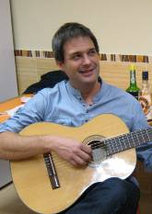
- Os leigos maristas e os Irmãos buscamos revitalizar a pastoral vocacional, mediante um trabalho conjunto de Irmãos e leigos.

- Os leigos maristas e os Irmãos afirmamos que a evangelização é o centro e a prioridade de nossas ações apostólicas, proclamando Jesus Cristo e sua mensagem.

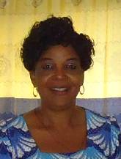
- Os leigos maristas e os Irmãos, que vivemos no mundo globalizado de hoje, somos chamados a ter um horizonte internacional em nossas mentes e corações.

- Os leigos maristas e os Irmãos promovemos comunidades internacionais e interprovinciais, abertas aos Irmãos e aos leigos maristas, para atender a novos campos de missão de fronteira.

Estes apelos capitulares traçam a identidade vocacional do leigo marista que partilha o carisma com os Irmãos, promove a complementaridade vocacional e, junto a eles, sente o desafio de favorecer o nascimento da aurora de uma nova vida marista e fortalecer a que existe, tornando-a mais criativa, fiel e dinâmica. (cf. EMM 169)

Consciência de nossos medos
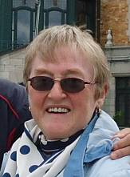
Temos que reconhecer os medos que surgem, tanto entre os leigos quanto entre os Irmãos, nessa visão da vocação do leigo marista:

- Medo de que a vocação laical possa criar diferentes classes de leigos, segundo seu compromisso, especialmente entre os contratados. Medo de criar diferenças e categorias de leigos.
- Medo de que alguns “mostrem sua vocação” apenas para ocupar postos de importância, contar com o favor dos Irmãos ou garantir o trabalho. Como equilibrar contrato trabalhista e vocação marista leiga? Como conjugar gestão e espiritualidade?
- Medo dos compromissos públicos da vocação marista leiga. Medo de propô-los.
- Medo de uma vinculação ou de pertença ao Instituto.
- Existe um falso conceito de “liberdade” nesses temas vocacionais, de compromisso. Não podemos esquecer que Jesus “chamou” os seus discípulos. Marcelino, também. Outra coisa é manipular, condicionar, procurar enganar.

Secretariado dos Leigos
Outubro, 2012





